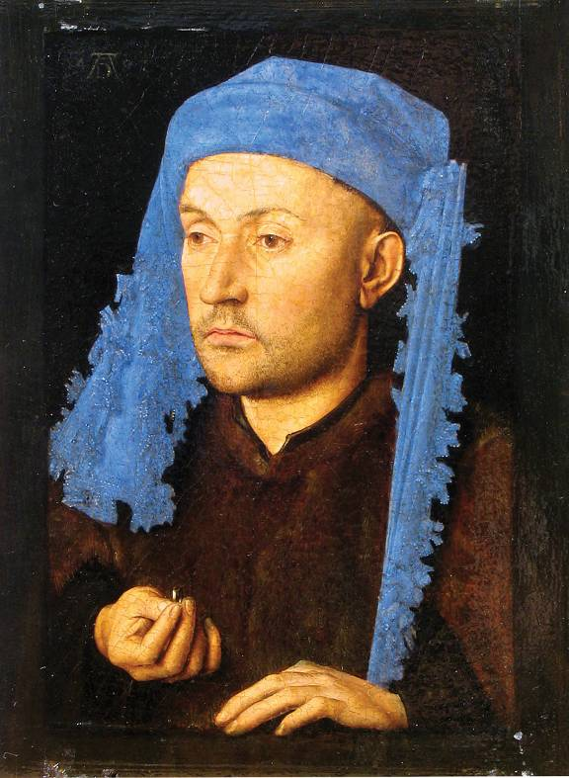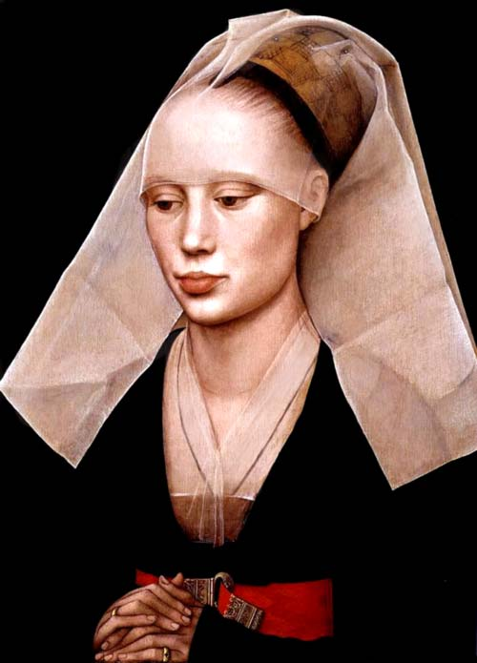

Jan van Eyck : Rogier van der Weyden :
L’homme au chapeau bleu (1430) Portrait de femme (1455)

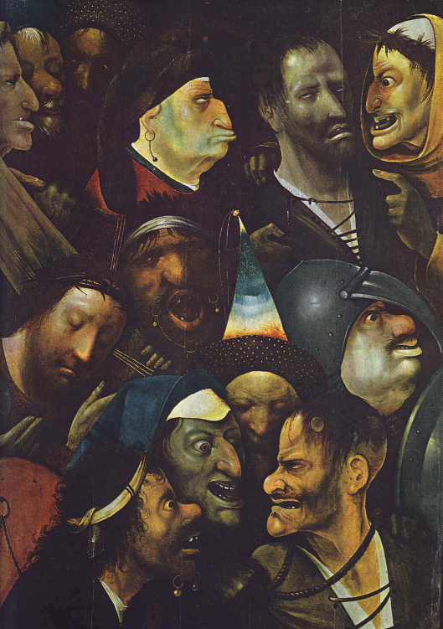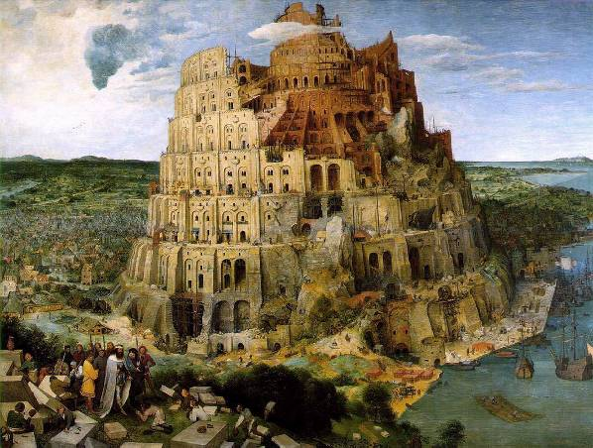

Jérôme Bosch : Pierre Breughel l'Ancien
Le portement de croix (Détail, 1508) Tour de Babel (1563)

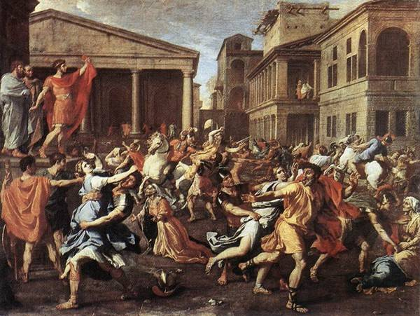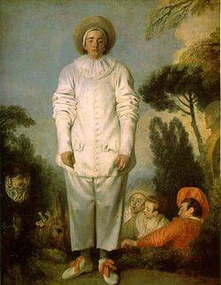

Nicolas Poussin : Antoine Watteau :
L'enlèvement des sabines (1637 ) Pierrot (1719)

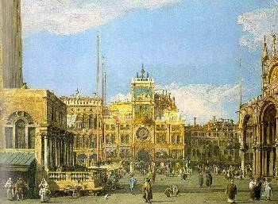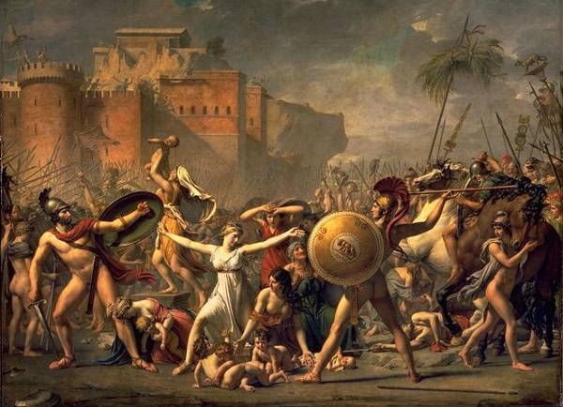

Canaletto : Jacques-Louis David
Piazza San Marco (1730) Les sabines (1799)

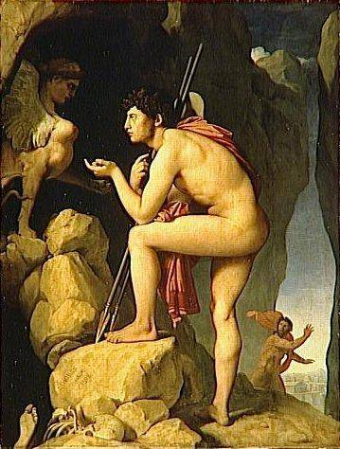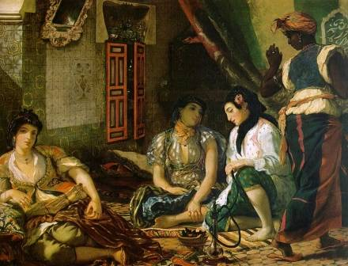

Ingres : Eugène Delacroix :
Œdipe et le sphinx (1808) Femmes d’Alger (1834)

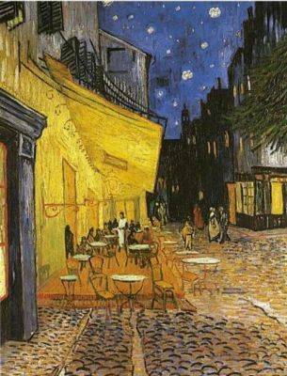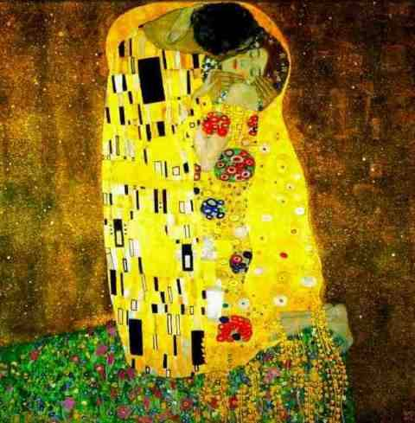

Vincent Van Gogh : Gustave Klimt :
Terrasse du café le soir (1888) Le baiser (1907)

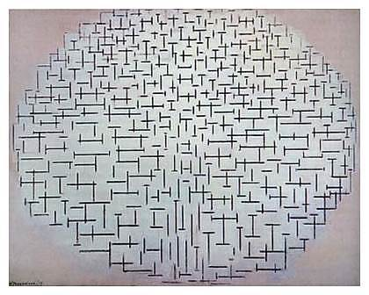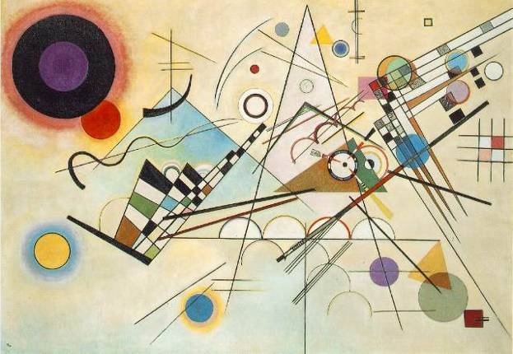

Piet Mondrian : Wassily Kandinsky :
Pier and ocean (1915) Composition VIII (1923)

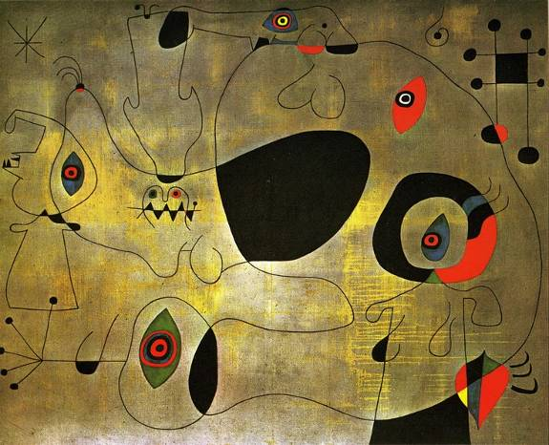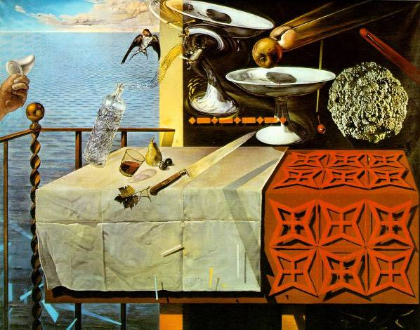

Joan Miro : Salvador Dali :
Le Port (1945) Nature morte vivante (1956)

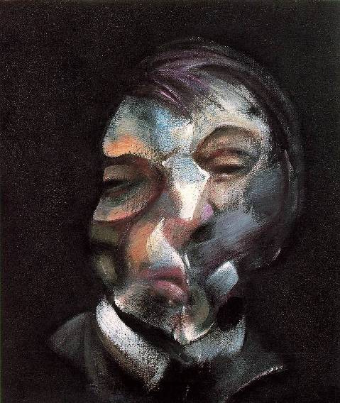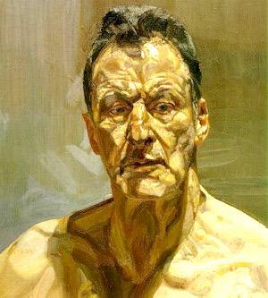

Francis Bacon : Lucian Freud :
Autoportrait (1971) Reflection (1985)

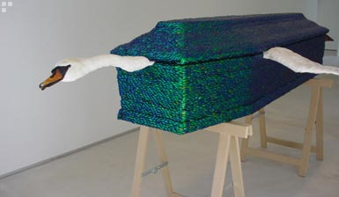

Jan Fabre :
Leda ou l'Ange de la Mort (2005).

